**ПАСПОРТ ПРОЕКТА**

**Тема проекта:** создание сайта «Пособие для студентов» в интернете.

**Руководитель проекта:** Гогова Юлия Олеговна.

**Учебная дисциплина, в рамках которой проводится работа по проекту:** информатика, введение в специальность.

**Междисциплинарные связи:** русский язык, информационные технологии, основы алгоритмизации и программирования, иностранный язык.

**Тип проекта:** прикладной.

**Проблема проекта:** как сделать сайт в интернете?

**Объект:**сайт в интернете.

**Предмет:** создание сайта в интернете.

**Цель проекта:** создать сайт в интернете.

**Задачи проекта:**собрать информацию «сайт»; ознакомиться с языком программирования HTML;создать сайт с помощью языка программирования HTML.

**Сроки и этапы работы над проектом:** октябрь 2024 – февраль 2025.

Подготовительный этап: поиск, сбор и анализ информации о понятии сайта, заполнение документации (паспорта, титульного листа проекта) (15.10.24–15.11.24).

Основной этап: создание сайта на основе найденной информации, написание основной части проекта. Тестирование сайта (16.11.24–25.12.24).

Заключительный этап: подготовка презентации на основе текста проекта, доработка и оформление проекта в соответствии с требованиями, оформление собранных результатов, подготовка устного выступления (26.12.24-25.01.25).

**Ресурсное обеспечение проект:** ноутбук, MC Word, MC PowerPoint, программа NotePad++.

**Аннотация проекта:**в данном проекте рассмотрены вопросы создания сайта в интернете.

**Продукт проекта:** сайт в интернет.

**СОДЕРЖАНИЕ**

ВВЕДЕНИЕ………………………………………………………………………………………4

1. ОСНОВНАЯ ИНФОРМАЦИЯ О ПРОЕКТЕ………………………………………………..4

1.1 Информация о интернете……………………………………………………………………4

1.2 Сайт и его классификация…………………………………………………………………..4

2. СОЗДАНИЕ САЙТА………………………………………………………………………….4

2.1 Знакомства с NotePad++……...……………………………………………………………..4

2.2 Процесс создания сайта с NotePad++………………………………………………………4

ЗАКЛЮЧЕНИЕ………………………………………………………………………………….4

СПИСОК ИЗПОЛЬЗОВАНЫХ ИСТОЧНИКОВ……………………………………………...4

**ВВЕДЕНИЕ**

Сайты стали одним из главных и неотъемлемых помощником для поисков информации наше время. Большие корпорации создают свои сайты и используют их для привлечения новых партнёров, клиентов, а также сотрудников, получения новых знаний и быстрому поиску информации о своих товарах, брендов или услугах. Сейчас человек постоянно пользуется сайтами, во время работы и в обычной жизни. Можно сказать, что без сайтов невозможно представить современное общество.

Актуальность создания данного сайта заключается в том, что сайт поможет людям в получении новых знаний и будет обучать человека тем или иным навыкам в современном мире. Он будет использовать простой и понятный интерфейс для быстрого и понятного ознакомления с информацией что облегчит человеку поиск нужных данных. По факту сайт имитирует книгу с информацией в виде страницы в интернете. Благодаря ему люди смогут быстрее понять азы жизни в общежитии, основные правила колледжа, как быстрее влиться в новую обстановку и получить опыт знакомства с сайтом.

Тема проекта – создание сайта «Пособие для студента» в интернете. Объектом исследования является сайт в интернете, предмет исследования – создание сайта.

Цель проекта: создать сайт в интернете. Для реализации цели проекта, были поставлены следующие задачи – узнать, что такое сайт и для чего он нужен, ознакомится с программой NotePad++, создать сайт с помощью программы NotePad++. В зависимости от поставленных в проекте применялась следующие методы: анализ, сравнение, расчет эффективности.

Теоретическая значимость проекта заключается в объяснении значимости сайтов в интернете. Материалы работы могут быть полезны для урока информатики в учебных учреждениях. Практическая значимость проекта состоит в том, чтобы показать значение сайтов в интернете, Индивидуальный проект состоит из введения, основной части, заключения. Список использованных источников – имеется.

1. **ОСНОВНАЯ ИНФОРМАЦИЯ О САЙТЕ**
   1. **Информация о интернете**

Всемирная паутина представляет собой обширную и сложную сеть, объединяющую миллионы компьютеров и устройств по всему земному шару, что позволяет пользователям обмениваться данными и взаимодействовать. Это явление стало важной частью нашей повседневной жизни.

Интернет функционирует как совокупность сетей, обеспечивая связь и обмен данными с помощью различных протоколов, что позволяет пользователям взаимодействовать, независимо от их местоположения.

Концепция Интернета начала формироваться еще в 1960-х годах, когда исследователи стремились создать платформу для передачи информации между компьютерами. Первым значительным проектом стал ARPANET, созданный в 1969 году Агентством перспективных исследовательских проектов США, который значительно способствовал обмену данных между университетами и военными структурами.

ARPANET стал основой для дальнейшего развития Интернет-технологий. В 1970-х и 1980-х годах были разработаны ключевые элементы, такие как TCP/IP, что позволило объединить разнообразные сети в единую платформу. В начале 1990-х годов Тим Бернерс-Ли представил Всемирную паутину, упрощая доступ к Интернету через графические интерфейсы и гипертекстовые ссылки.

Основные компоненты Интернета включают протоколы передачи данных, серверы и клиентские устройства. Когда пользователь вводит адрес веб-сайта, его устройство отправляет запрос серверу, который затем обрабатывает его и возвращает необходимую информацию. Интернет предоставляет безграничный доступ к разнообразным ресурсам, таким как новостные статьи, научные исследования и развлекательный контент.

* 1. **Сайт и его классификация**

Веб-сайт и его значение: Веб-сайт — это совокупность взаимосвязанных веб-страниц, доступных через Интернет. Он действует как виртуальный ресурс для предоставления информации и услуг. С появлением Интернета в 1990-х годах веб-сайты стали основным способом коммуникации в сети, что привело к ее разнообразию и классификации.

Основные типы сайтов:

Информационный сайт - Эти сайты появились в связи с растущей потребностью в доступе к информации. Первые новостные порталы и справочники начали появляться в конце 1990-х годов, предоставляя пользователям факты и данные по различным темам.

Сайт покупок (электронная коммерция) - С развитием Интернета в начале 2000-х годов появились интернет-магазины и аукционы. Они радикально изменили рынок, предоставив пользователям возможность приобретать товары и услуги онлайн.

Сайт-визитка - Эти сайты приобрели популярность в 2000-х годах, когда малые предприятия и индивидуальные предприниматели начали представлять свои товары и услуги онлайн, используя простую и доступную платформу.

Блог - Блоги появились в начале 2000-х годов как платформа для самовыражения и обмена мнениями. Они быстро завоевали популярность благодаря простоте создания и обслуживания.

Форум - Форум начал свое развитие в конце 1990-х годов и стал местом обсуждения различных тем и обмена мнениями, способствуя формированию онлайн-сообщества.

Социальные сети - Социальные сети, такие как Facebook и Twitter, появились в середине 2000-х годов и, предоставляя платформу для обмена информацией и взаимодействия, общение людей приобретает все большее значение.

Сайт каталога - Эти сайты начали развиваться в 1990-х годах, помогая пользователям находить нужные ресурсы и систематизировать информацию по темам.

Сайты с онлайн-сервисами - благодаря скорости Интернета и доступности технологий в конце 2000-х годов начали появляться сайты, предлагающие различные онлайн-услуги, такие как видеохостинг и онлайн-банкинг.

Классификация по сложности:

Простой сайт - Эти сайты появились на заре Интернета и предназначены для предоставления базовой информации без использования сложных функций.

Сложные сайты - они начали развиваться с ростом технологий и потребностей пользователей. В 2010-х годах передовые системы управления контентом (CMS) и интернет-магазины стали нормой.

Целевая аудитория:

Сайт для профессионалов - Эти сайты возникли в ответ на потребности профессиональных групп, таких как врачи и юристы, и приобрели популярность в 2000-х годах.

Сайты для широкой аудитории - они начали развиваться в 1990-х годах, включая новостные порталы и социальные сети, адаптированные к различным интересам.

Сайт для детей - Сайты, предлагающие информацию и игры для детей, начали появляться в начале 2000-х годов и продолжают развиваться с учетом интересов и потребностей юных зрителей.

Техническая реализация:

Статичный сайт - Сайты с фиксированным набором страниц существовали с самого зарождения Интернета и требовали вмешательства разработчиков для обновления.

Динамический сайт - Динамические сайты начали разрабатываться в начале 2000-х годов, позволяя автоматически обновлять контент, что делает их более удобными для пользователей.

Таким образом, классификация веб-сайтов отражает эволюцию Интернета и изменения в потребностях пользователей, а также технологические достижения, которые продолжают влиять на развитие онлайн-пространства.

2. СОЗДАНИЕ САЙТА

2.1 Знакомство с Notepad++

Когда человек впервые знакомится с текстовым редактором Notepad++, процесс его изучения может показаться немного сложным, но на самом деле это интуитивно понятный и мощный инструмент для разработки и редактирования кода.

Я хочу поделиться своим опытом работы с Notepad++ и подготовкой к созданию своего первого веб-сайта.

Открыв программу, я увидел окно с пустым редактором. На первый взгляд, интерфейс выглядел довольно простым и даже минималистичным, и я задумался, достаточно ли этого для полноценной разработки сайта.

Однако вскоре я осознал, что это один из самых удобных редакторов для работы с кодом. Он поддерживает синтаксическую подсветку, что позволяет легко различать теги и атрибуты, а также дает возможность открывать несколько файлов в разных вкладках.

Я понял, что для создания сайта мне понадобится использовать HTML для разметки и CSS для стилизации.

Создав новый файл в Notepad++, я начал писать HTML-код, и синтаксическая подсветка значительно упростила процесс и помогала выявлять ошибки. Позже я добавил файл CSS для стилизации.

Функции автодополнения и поиска заметно ускорили и упростили разработку, что позволило мне эффективно работать с несколькими файлами одновременно.

Сохранив документы с расширениями .html и .css, я смог сразу протестировать их в браузере, и Notepad++ оказался идеальным решением для быстрой разработки простых веб-сайтов.

2.2 Создание сайта

1) заходим в приложение notepad++ и создаем новую папку (см.рис.1)

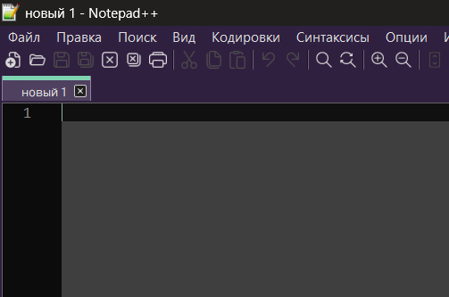

Рисунок 1. Интерфейс

2) выбираем данную папку как проектную (см.рис.2)

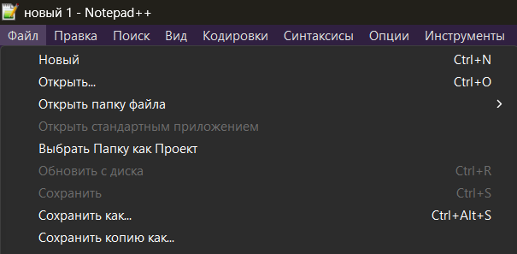

Рисунок 2. Выбор папки

3) создаем файл index.html (см.рис.3)

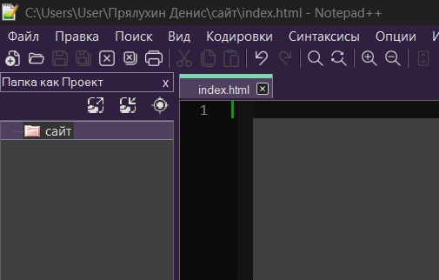

Рисунок 3. Создание файла

4) создаем тело сайта и добавляем картинку на задний фон (см.рис.4)

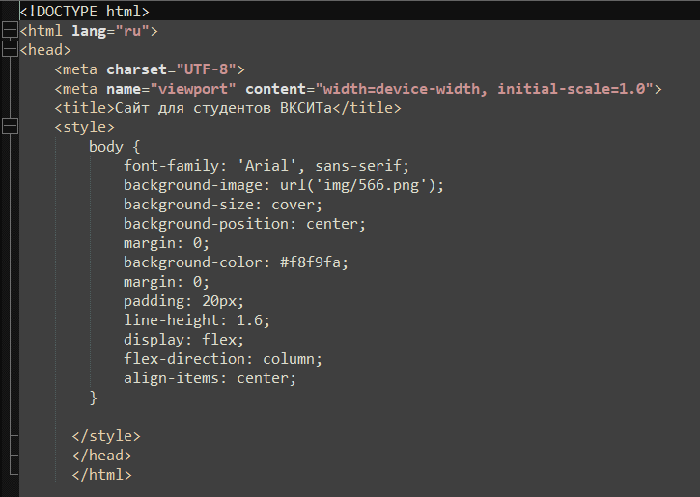

Рисунок 4. Создание тела сайта

5) создаем заголовок (см.рис.5)

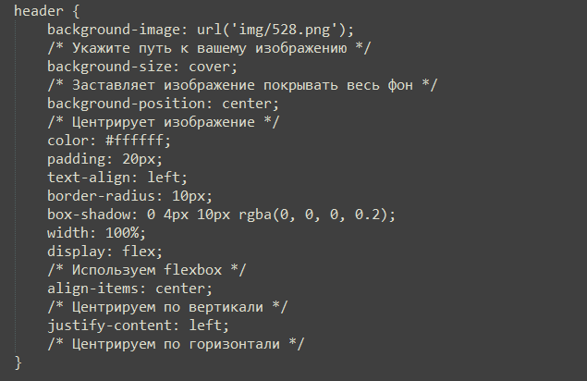

Рисунок 5. Создание заголовка

6) добавляем текст и эмблему колледжа (см.рис.6)

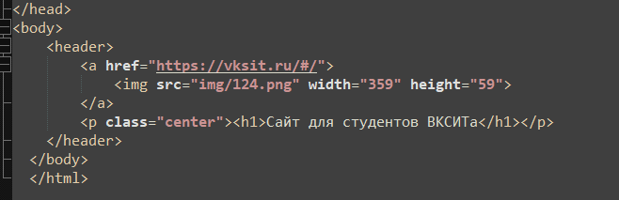

Рисунок 6. Добавление текста и эмблемы

7) добавляем полезные гиперссылки под заголовок (см.рис.7)

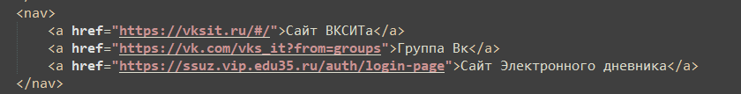

Рисунок 7. Создание полезных гиперссылок

8) добавляем секцию для основной информации на сайте (см.рис.8)

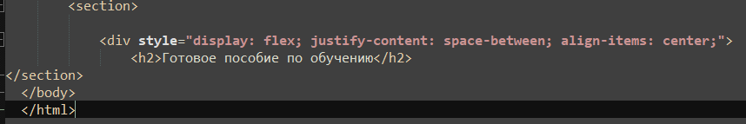

Рисунок 8. Создание секции с основной информацией

9) добавляем заметки на сайт, ставим на против картинку (см.рис.9)

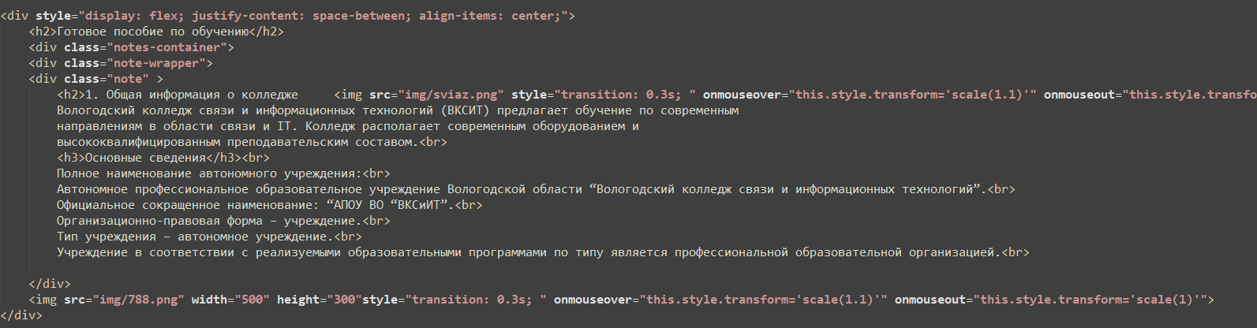

Рисунок 9. Создание заметки и картинки

10) добавляем нужное количество заметок и ставим их в шахматном порядке (см.рис.10)

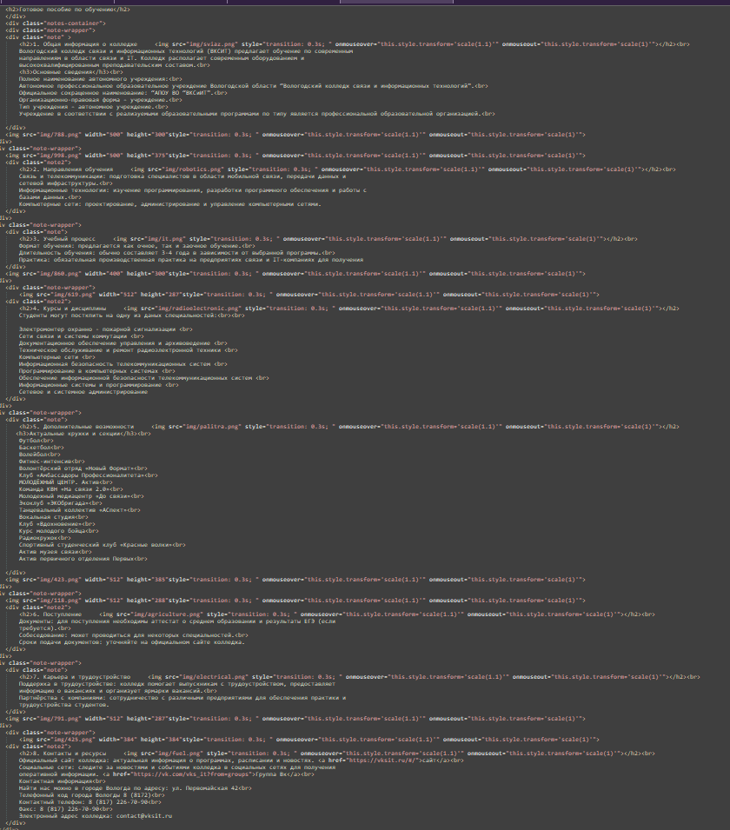

Рисунок 10. Создание определенного количества картинок и текста в них

11) добавляем выдвижной заголовок с историей колледжа (см.рис.11)

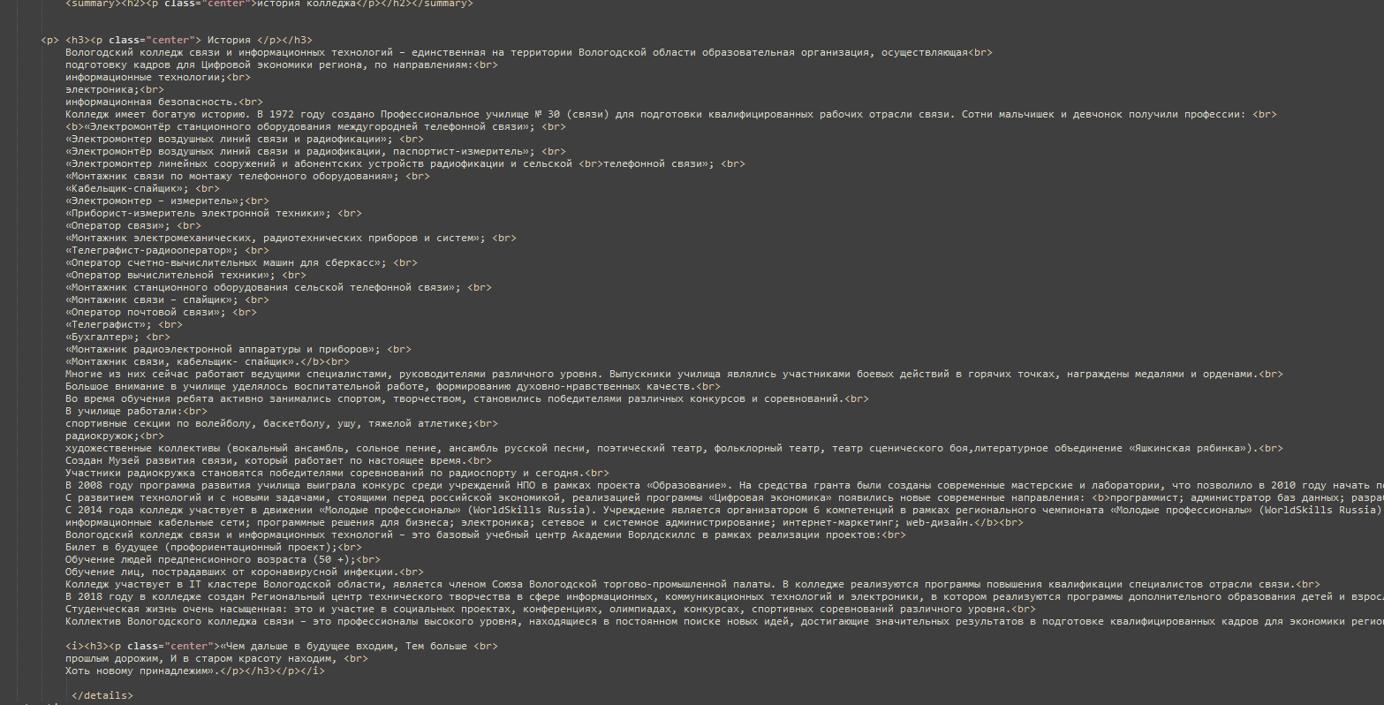

Рисунок 11. Создание выдвижного заголовка с историей колледжа

12) добавляем кнопку (см.рис.12)

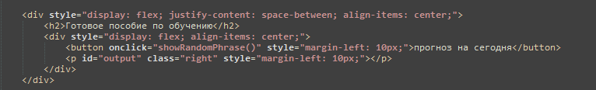

Рисунок 12. Добавление кнопки

13) прописываем код кнопки с возможностями на рандом выдавать один ответ (см.рис.13)

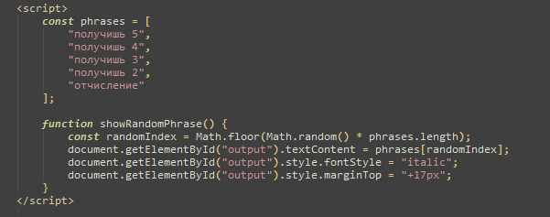

Рисунок 13. Функционал кнопки